Кодер
UTD 1038/13

сертификат соответствия
№ РОСС.IT.ME03.A05735

ПАСПОРТ

И ИНСТРУКЦИЯ ПО ЭКСПЛУАТАЦИИ

Санкт – Петербург
2005

Кодер SINTHESI с электронной записной книжкой мод. 1038/13

Кодер 1038/13 содержит в себе механические компоненты двойного модуля серии SINTHESI. Для монтажа необходимо отдельно приобрести монтажную коробку и рамку.
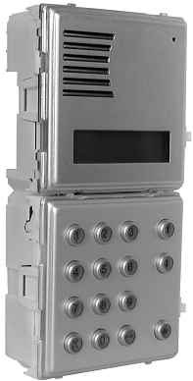

Функции

Кодер с электронной записной книжкой мод. 1038/16 обеспечивает выполнение следующих функций:
- Вызов абонентов аудио или видео домофонной системы (видео система должна включать ТВ-камеру 1755/70).
- Автоматическое управление трафиком домофонной системы на основе имеющихся аудио каналов (1 или 2).
- Выбор имени (фамилии) абонента путем перелистывания с помощью соответствующих клавиши и дисплея на 16 символов. Записная книжка может содержать 740 различных имен.
- Прямой выбор буквенных или цифровых кодов вызова (если используется дополнительная буквенная клавиатура мод.1038/74). Можно запрограммировать до 159999 различных кодов вызова.
- Возможность осуществления двух вызовов прямой адресации (в сочетании с модулем мод.1145/11; 1145/12; 1745/81; 1745/82) специальным абонентам или охране.
- До 980 кодов отпирания замка, разделенных на две категории: 240 не зависимых от имени кодов общего назначения и 740 кодов, привязанных к определенным именам.
- До 7999 кодов специальных функций.
- Устройство управления отпиранием замка триггерного типа с таймером от 1 до 30 секунд.
- Звуковые и визуальные сигналы, подтверждающие срабатывания замка.
- Регулируемая длительность сигнала вызова, у абонента сигнал может звучать от 1 до 5 секунд.
- Различная тональность звонка: непрерывный звонок от панелей вызова основных входов, прерывистый – от панелей вызова вторичных входов.
- Сервисные звуковые сигналы «вызов послан» и «вызов завершен».
- Регулировка интенсивности служебных звуковых сигналов.
- Интерфейс датчика контроля состояния двери (геркон).
- Программирование имен абонентов с помощью программатора мод. 1038/55 или /56. Для внесения незначительных изменений можно осуществлять программирование непосредственно с клавиатуры кодера (без помощи программатора).
- Функция самоактивации, не требующая отдельной реализации.
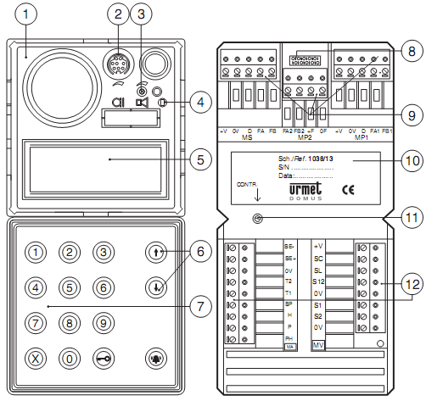
- Возможность использования 16 языков интерфейса с пользователем.

Кодер состоит из следующих компонентов:

- Двух модульная лицевая панель серии SINTHESI.
- Разъем для подключения программатора мод 1038/56
- Регулятор громкости динамика переговорного устройства
- Кнопка входа в режим программирования. Используется только в том случае, если неизвестен пароль доступа к режиму программирования
- Двух строчный буквенно-цифровой дисплей на 16 символов с подсветкой.
- Клавиши выбора имени в электронной записной книжке с желтой подсветкой.
- Цифровые клавиши с зеленой подсветкой в сочетании с функциональными клавишами с желтой подсветкой.
- Разъем для подключения дополнительной буквенно-цифровой клавиатуры мод 1038/74
- Съемные клеммные колодки для подключения (МР1, МР2, МS).
- Информационная табличка с с серийным номером (S/N) кодера
- Регулятор контрастности дисплея.
- Съемные клеммные колодки для дополнительных функций (МА) и управления видео сигналами (MV).

Обозначение клемм
МР1 – Главная клеммная колодка 1
+V Положительный контакт питания (+24V)
0V Ноль питания и шины данных
D Шина передачи данных
FA1 Провод 1 исходящего аудио сигнала
FB1 Провод 1 входящего аудио сигнала

МР2 – Главная клеммная колодка 2
FA2 Провод 2 исходящего аудио сигнала
FB2 Провод 2 входящего аудио сигнала
+F Положительный контакт питания аудио канала (+33V)
0F Ноль аудио канала

MS - Вторичная клеммная колодка
+V Положительный контакт питания (+24V)
0V Заземление питания и шины данных
D Шина передачи данных
FA Провод 1 исходящего аудио сигнала
FB Провод 1 входящего аудио сигнала

МА – Вспомогательная клеммная колодка
SE- Управление замком - отрицательный
SE+ Управление замком – положительный
0V Клавиша/контакт/кнопка - общий
T2 Вход клавиши 2 прямого вызова
T1 Вход клавиши 1 прямого вызова
SP Вход датчика состояния двери
H Вход контакта отключения кодов отпирания замка
P Вход контакта отпирания замка почтовым служащим
PH Вход кнопки отпирания замка

MV – Клеммная колодка видео сигнала
+V Питание, реле мод.1038/68
SC Выход привода, реле видео панели мод.1038/68 – кабель магистрали
SL Выход привода, реле видео панели мод.1038/68 – локальный
S12 Выход привода, реле видео панели мод.1038/68 – каналы 1/2
0V Заземление, реле видео панели мод.1038/68
S1 Выход привода, реле видео панели мод.1032/9 – канал 1
S2 Выход привода, реле видео панели мод.1032/9 – канал 2
0V Заземление, реле мод.1032/9

Технические характеристики

Потребляемая мощность в условных единицах нагрузки 15LU

Логические цепи
Напряжение питания логических цепей (+V/0V) 15-25,2 V DC
Максимальный ток 400 mA

Цепи аудио канала
Напряжение питания аудио канала (+F/0F) 30-36 V DC
Диапазон рабочих температур -10 - +50⁰С

Работа кодера

Вызов с использованием электронной записной книжки

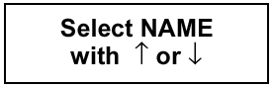
В режиме ожидания на дисплее высвечивается сообщение:
«Выберите имя с помощью клавиш ↑ или ↓ »
Для выбора имени используйте клавиши навигации (3).

Для вызова выбранного абонента, нажмите клавишу .
На дисплее появится следующее сообщение:

«Вызов послан»
Примечание: Если нажать клавишу , не выбрав имени абонента при соответствующем запросе на дисплее, то будет вызван пульт консьержа.
Посылка вызова подтверждается тремя звуковыми сигналами.
Сигнал вызова на абонентском устройстве, на которое пришел вызов, будет звучать в течение запрограммированного времени (от 1 до 5 секунд) причем: непрерывный звонок – вызов с панели главного входа, прерывистый – вызов с панели вторичного входа.
На дисплее вновь появится выбранное имя абонента примерно на 30 секунд. Если в течение этого интервала времени еще раз нажать клавишу , то вызов снова придет этому же абоненту.
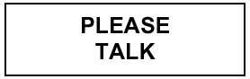
Если с абонентского устройства приходит ответ, на дисплее появляется сообщение:
«Пожалуйста, говорите»
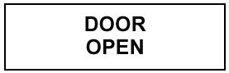
Если во время вызова поступила команда на открытие двери, то на панели вызова прозвучат три гудка, а на дисплее на 3 секунды появится сообщение:
«Дверь открыта»
В конце разговора (или по истечении примерно 30 секунд, если ответа на вызов не последовало) на панели вызова прозвучат три гудка, а на дисплее вновь появится запрос о выборе имени абонента.

Вызов с помощью кода вызова абонента

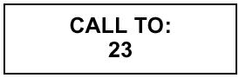
Код вызова, вводимый с клавиатуры панели (или с дополнительной клавиатуры мод.1038/73), высвечивается на дисплее. Каждое нажатие клавиши подтверждается звуковым сигналом.
«Вызвать: 23»
При нажатии клавиши вызов поступает на абонентское устройство, код вызова которого был введен. Сигнал вызова на абонентском устройстве, на которое пришел вызов, будет звучать в течение запрограммированного времени (от 1 до 5 секунд) причем: непрерывный звонок – вызов с панели главного входа, прерывистый – вызов с панели вторичного входа. Посылка вызова подтверждается тремя звуковыми сигналами.
Если во время введения кода сделана ошибка, для исправления нажмите клавишу Х и неправильно набранный код вызова с дисплея стирается.
Если во время вызова поступила команда на открытие двери, то на панели вызова прозвучат три гудка, а на дисплее на 3 секунды появится сообщение:
«Дверь открыта»
В конце разговора (или по истечении примерно 30 секунд, если ответа на вызов не последовало) на панели вызова прозвучат три гудка, а на дисплее вновь появится запрос о выборе имени абонента.

Прямой вызов

Можно послать вызов напрямую двум обозначенным абонентам путем нажатия клавиш прямого вызова на модуле 1145/11-12; 1745/81-82 если таковой имеется.
Кроме того, можно вызвать пост консьержа (пульт 1038/40) простым нажатием клавиши без выбора имени в записной книжке и без набора кода. В качестве альтернативы, в случае использования модуля 1145/12 одну из клавиш можно запрограммировать на вызов пульта консьержа.

Дополнительные коды и функции

Панель вызова может управлять тремя дополнительными наборами кодов:
- Коды вызова (1-JJJJ)
Коды вызов позволяют послать вызова на любое абонентского устройство в системе: аудио или видео.
При введении кода вызова, если он состоит менее чем из 4-х символов (букв или цифр), нельзя ставить нули вместо первых разрядов кода (например, вводите «12А», а не «012А»).
После введения кода вызова нажмите клавишу для посылки вызова.
- Коды отпирания двери (только цифровые коды: 1-99999999)
Данные коды позволяют абонентам и другим лицам отпирать двери непосредственно с панели вызова.
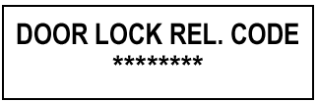
Для открытия двери клавишу «ключ» необходимо нажать до и после введения кода отпирания двери. Нажатие клавиши перед вводом кода необходимо для того, чтобы он цифры кода не отображались на дисплее. Вместо цифр кода на дисплее будет отображатся строка звездочек:
Действие кодов отпирания двери может быть отключено с помощью внешнего переключателя на необходимое время. Внешний переключатель, как правило, снабжается таймером и подключается к клеммами H и 0V.
- Специальные коды (1-JJJ)
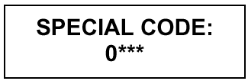
Специальные коды могут использоваться для активации/деактивации дополнительных функций системы, например, включения освещения лестниц, наружного освещения, открытия въездных ворот и т.п.
Перед вводом специального кода нужно обязательно нажать клавишу «0» (именно это не позволяет ему отображаться на дисплее). После набора кода необходимо нажать клавишу .
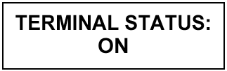
Кроме того, специальные коды могут использоваться для проверки состояния датчиков подключенных к специальным терминалам. Состояния датчиков отображается на дисплее в виде, слов: ON или OFF, например:
«Состояние терминала: ON»
Более подробно см. инструкцию декодера специальных функций 1038/80.
Примечание: Если при вводе кода допущена ошибка, нажмите клавишу X и тем самым удалите неверно веденный код.

Программирование абонентского декодера
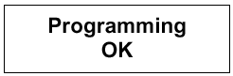
Инсталлятор может программировать абонентские декодеры с помощью панели вызова 1038/13. Параметры и методы программирования описаны в инструкции для абонентского декодера.
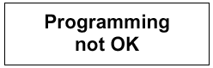
Если параметр запрограммирован успешно, то на дисплее появиться сообщение:
Если программирование параметра прошло неудачно, дисплей покажет:

Программирование кодера 1038/13

Методы программирования

Кодер с электронной записной книжкой может быть запрограммирован тремя различными способами (программирование возможно, только если на кодер подано питание):
- С помощью программатора 1038/56. Рекомендуется применять именно этот метод, поскольку работа с дисплеем программатора упрощает программирование. Программатор можно подключить:
    - локально к разъему программирования, находящемуся с обратной стороны кодера;
    - к любому другому кодеру или пульту консьержа в составе системы;
    - к любой пассивной колодке (мод.1038/90), подключенной к системе.
- С помощью клавиатуры кодера без демонтажа. Этот метод применяется в том случае, если известен пароль доступа к режиму программирования.
- С помощью клавиатуры кодера с демонтажем, когда появляется доступ к кнопке входа в режим программирования (10), расположенной на задней стороне кодера.

Внимание: Программатор 1038/56 имеет возможности выборая языка интерфейса: английский, итальянский, французский, немецкий и испанский.

Параметры программирования

Необходимо запрограммировать следующие параметры:
А) Язык интерфейса кодера
Нужно выбрать один из языков, последовательно появляющихся на дисплее
В) Описание места установки кодера
Это строка из 15 символов, содержащая легко запоминаемое название, присваиваемое панели вызова, например «Главный вход», «Лестница А», «Лестница Б» и т.п. В действительности можно ввести до 30 символов, но программатор покажет только первые 15 из них в режиме ускоренного поиска. Поэтому рекомендуется ограничиться 15-ю символами, а остальные 15 использовать для введения полезной дополнительной информации.
С) 11 параметров конфигурации
- Тип панели вызова. Модуль кодера можно запрограммировать как панель основного входа (т.е. панель вызова, с которой можно послать вызов в любую квартиру или на пост консьержа) или панель вторичного входа (с которой можно послать вызов только в квартиры, подключенные к одной магистрали).
- Код панели вызова. Панелям основного и вторичного входов присваивается идентификационный код. Однако коды зависят от типа панели, а именно:
  - панели вызова основного входа можно присвоить код от 1 до JJJ;
  - панели вызова вторичного входа можно присвоить код от 1 до JJ. Код привязан к соответствующему магистральному кабелю.
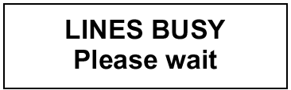
- Длительность режима «занято». Программируемая длительность периода занятости устанавливает минимальную продолжительность разговора (с момента посылки сигнала вызова с панели). Чтобы гарантировать эту минимальную продолжительность разговора в ситуациях, когда посылаются несколько вызовов, система установит на других панелях вызова состояние «Занято». При этом на дисплеях этих панелей появиться сообщение:
«Линия занята. Ждите»
Если панель вызова находится в состоянии «Занято», с нее невозможно послать вызов, однако можно ввести код отпирания замка. Время занятости можно запрограммировать на 10, 20, 30 или 40 секунд.
- Режим управления замком. Отпирание замка с абонентского устройства может быть свободным (UNR) или защищенным опцией секретности (PPF). В первом случае замок можно отпереть в любое время нажатием клавиши отпирания двери, во втором – только после поступления сигнала вызова. Критерий выбора способа управления электрическим замком является существенным для правильной работы системы.
Строго следуйте нижеприведенным инструкциям установки режима управления замком, любые другие конфигурации не могут быть применены
  - В системах с одной панелью вызова основного входа при отсутствии панелей вызова вторичных входов, панель можно сконфигурировать как на свободное отпирание замка, так и на отпирание с опцией секретности.
  - В системах с двумя и более панелями вызова основных входов с автоматическим переключением между ними все панели вызова должны быть сконфигурированы на отпирание замка с опцией секретности.
  - В системах с хотя бы одной панелью вызова вторичного входа все панели основных входов должны быть сконфигурированы на отпирание замка с опцией секретности. При этом панели вторичных входов могут быть запрограммированы как на свободное отпирание замка, так и на отпирание с опцией секретности. В первом случае нажатие клавиши отпирания замка на абонентском устройстве при получении вызова с панели основного входа откроет дверь основного входа, с которого пришел вызов, а также дверь вторичного входа, относящегося к данному абоненту. Во втором случае нажатие клавиши отпирания замка на абонентском устройстве при получении вызова с панели основного входа откроет дверь именно этого входа. Для отпирания двери вторичного входа необходимо послать вызов с панели вызова вторичного входа и нажать клавишу отпирания двери повторно.
- Время отпирания замка. Время отпирания замка это программируемый интервал в секундах, в течение которого на электрический замок подается питание. Примечание: для электрических защелок ВСЕГДА время отпирания замка устанавливается на 0. ТОЛЬКО для слаботочных замков время отпирания может находиться в пределах от 1 до 30 секунд.
- Длительность сигнала вызова. Это интервал времени, в течение которого звучит сигнал вызова на абонентском устройстве. Рекомендуется устанавливать одинаковую длительность сигнала вызова на всех панелях вызова. Длительность сигнала вызова может быть в пределах от 1 до 5 секунд.
- Количество аудио каналов. Необходимо задать количество аудио каналов используемых в системе. Этот параметр может иметь значение «1» или «2». ПРИМЕЧАНИЕ: Два аудио могут быть использованы только в системах с панелями вызова вторичных входов.
- Громкость служебных сигналов. Громкость служебных сигналов, воспроизводимых панелью вызова (подтверждение нажатия клавиш, посылка вызова, окончание вызова и т.д.) можно запрограммировать на один из трех уровней: минимальный (1), средний (2) или максимальный (3).
- Код клавиши прямого вызова Т1. Если установлен модуль 1145/11 или 1145/12, то необходимо запрограммировать код клавиш прямого вызова. Если нажатие этой клавиши должно привести к посылке вызова на определенный пульт консьержа (как в дневном, так и в ночном режиме, но непременно при условии включенного пульта), запрограммируйте код данного пульта консьержа. И наоборот, если нажатие клавиши должно привести к посылке вызова на любой пульт консьержа, находящийся в дневном режиме А, запрограммируйте «0000». Можно также задать коды от «0000» до «JJJJ», для вызова абонентов или специальных телефонов.
- Код клавиши прямого вызова Т2. Этот код присваивается второй клавише прямого вызова на модуле 1145/12 (если таковой имеется). Все остальное аналогично клавише Т1.
- Пароль доступа режиму программирования и пароль доступа к программированию кодов отпирания двери. Пароль доступа может состоять только из 4-х цифр. Если пароль запрограммирован, можно его использовать для доступа к режиму программирования кодера без его демонтажа. Программирование пароля доступа к режиму программирования автоматически предоставляет возможность программирования кодов отпирания замка. Второй пароль (т.е. пароль доступа к программированию кодов открытия замка) будет тем же, что и первый плюс 1. Например, если пароль доступа к режиму программирования «1234», то пароль доступа к программированию кодов отпирания замка будет «1235». Таким образом, инсталлятор может открыть управляющему дома или консьержу только пароль программирования кода отпирания замка, обеспечивая тем самым сохранение секретности доступа к параметрам программирования. Пароль можно задать в интервале от «0001» до «9998».

Программирование кодера с помощью программатора 1038/56

Программирование с помощью программатора должно производиться при включенной системе.
- Включите программатор, удерживая кнопку «ON» в течение как минимум 3 секунд.
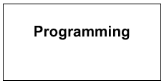
- Подключите кабель программатора в соединительный разъем (2) или, в качестве альтернативы, к другому кодеру, пульту консьержа или пассивной клеммной колодке.
Программатор автоматически подключится к шине данных, а на дисплее на 3 секунды появится сообщение:
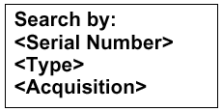

Затем появится сообщение:

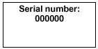

- Выберите опцию «Serial Number». На дисплее появится сообщение:

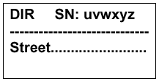
Введите серийный номер кодера, указанный на бирке сзади (7) рядом с обозначением S/N, и нажмите ↵. На дисплее появится сообщение:
С этого момента программатор логически подключен к кодеру. Для указания на то, что кодер находится в режиме программирования, на дисплее кодера появится сообщение:
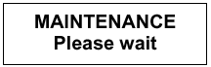
Примечание: В режиме программирования кодер сохраняет возможность управления электрическим замком с помощью кнопки «выход» с внутренней стороны двери.

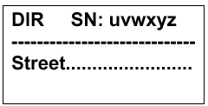
- Теперь можно запрограммировать «описание места установки кодера», 11 параметров конфигурации модуля вызова и язык интерфейса кодера. Эти параметры отображаются на 4-х страницах:
Стр.1: Обнаруженное устройство (DIR) и серийный номер (ни то, ни другое нельзя изменить), а также «описание места установки кодера».

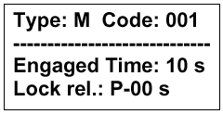
Стр.2: Тип кодера, номер кодера, длительность режима «занято», режим управления замком.

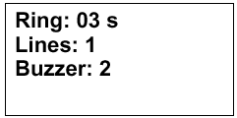
Стр.3: Длительность сигнала вызова, количество линий аудио канала, громкость служебных сигналов.
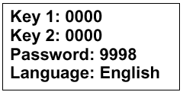
Стр.4: Коды клавиш прямого вызова Т1 и Т2, пароль доступа к режиму программирования, язык интерфейса.
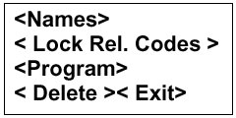
- Используя клавиши ← и → для перемещения по списку программируемых параметров, клавиши «sp» для исправления неверно введенных значений, произведите программирование кодера с клавиатуры программатора и нажмите для подтверждения клавишу ↵.
- Последовательно нажмите несколько раз клавиши → или ← для перехода на следующую страницу.
- Установите курсор на команде «Program» и нажмите клавишу ↵. Программатор запишет введенные данные в память кодера и отобразит их на дисплее.
- Перейдите на страницу с командой «Exit», установите курсор на эту опцию и нажмите клавишу ↵. В этот момент (и только в этот момент) кодер выйдет из режима программирования и вернется в рабочее состояние.
- Отсоедините кабель программатора и выключите его, нажав кнопку «OFF» и удерживая ее в течение как минимум 3 секунд. Если далее требуется запрограммировать другие кодеры, повторите описанную выше процедуру шаг за шагом.

Программирование с помощью клавиатуры

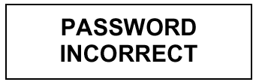
В режим программирования можно войти двумя способами:
- Если известен пароль доступа к режиму программирования (все кодеры запрограммированы на заводе-изготовителе с паролем «9998»), введите «00» и четыре цифры пароля, нажмите клавишу . Если пароль введен неверно, на дисплее появится сообщение:
После третьей неудачной попытки ввода пароля доступ будет заблокирован на период времени, продолжительность которого возрастает пропорционально числу неудачных попыток ввода пароля, см. таблицу:

Число неудачных попыток | Блокировка перед следующим вводом пароля
1 | -
2 | -
3 | -
4 | 1 минута
5 | 2 минуты
6 | 3 минуты
• | •
• | •
255 | 252 минуты (более 4-х часов)
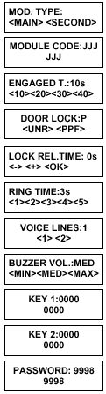
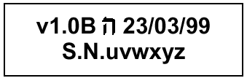
- Если пароль доступа к режиму программирования неизвестен, демонтируйте кодер и нажмите красную кнопку (10) с задней стороны кодера. После ввода правильного пароля – или после нажатия красной кнопки (10) – на дисплее, на несколько секунд, появится следующее сообщение:
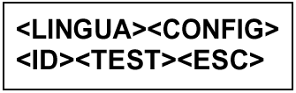
В первой строке, данного сообщения, указывается версия программы (в показанном примере это версия 1.0) и максимальное число кодов отпирания замка, которые можно запрограммировать (в примере это число 240, на что указывает буква «В»). Далее следует дата выхода версии программы и серийный номер устройства (uvwxyz), который соответствует номеру на бирке в задней части кодера (именно это дает возможность установить серийный номер изделия, не демонтируя кодер).
Затем на дисплее появится главное меню, и мы приступаем к программированию параметров кодера:
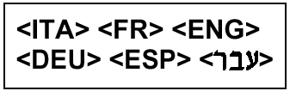
- С помощью клавиш-стрелок поставьте курсор на подпункт <LINGUA> и нажмите клавишу для входа в меню выбора языка интерфейса. На дисплее появится следующая группа команд:
Установите курсор на команду выбора нужного Вам языка интерфейса и нажмите клавишу .
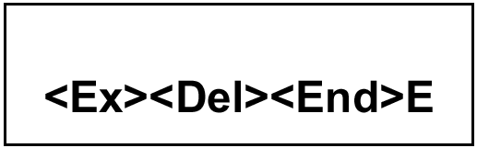
- Для ввода «описание места установки кодера» установите курсор на команде <ID> и нажмите клавишу . На дисплее появится следующая группа команд:
С помощью клавиш ↑ и ↓ выбирайте необходимые для ввода символы. Нажимайте клавишу для ввода каждого символа в верхней строке дисплея. Несмотря на то, что можно ввести 30 символов (начиная с 16-го символа, строка будет последовательно уходить влево), настоятельно рекомендуем ограничиться 15-ю символами, т.к. именно такое их число будет отображаться на дисплее во время процедуры поиска кодера.
После ввода символов курсор нужно переместить на меню <Exc> <Del> <End>. Для этого следует нажать клавишу ↓ и удерживать ее до тех пор, пока курсор не встанет над буквой «Е» в команде <Ex>. Для подтверждения введенного «описание места установки кодера» установите курсор с помощью клавиши ↑ на команде <End> и нажмите клавишу .
- Для программирования 11 параметров кодера установите курсор на команде <CONFIG> в главном меню и нажмите клавишу . Программирование 11 параметров осуществляется на последовательно появляющихся страницах (см. рисунок слева):
Процедура программирования одинакова для всех страниц:
- С помощью клавиш-стрелок установите курсор на желаемый параметр. Затем нажмите клавишу для подтверждения выбора и перейдите на следующую страницу.
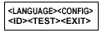
- Там, где необходимо ввести код, используйте цифровые клавиши (и буквенные клавиши, если имеется дополнительная буквенная клавиатура мод.1038/73). Для исправления ошибок и сброса ранее введенных кодов нажмите клавишу «Х».
По завершении процедуры программирования на дисплее появится главное меню:
Для перевода модуля в режим нормальной работы выберите <EXIT> и нажмите клавишу .
Примечание: Если вы хотите выйти из режима программирования на любом его шаге и вернуть кодер в рабочее состояние, нужно просто нажать клавишу «Х» и удерживать ее в течение как минимум 3 секунд. Все данные, введенные до момента выхода из режима программирования, будут сохранены в памяти кодера.

Программирование кодов отпирания замка

В кодере можно запрограммировать максимум 240 независимых кодов отпирания замка для общего пользования.
Коды отпирания замка должны быть цифровыми. Каждый код может состоять максимум из 8 цифр, т.е. лежать в диапазоне от 1 до 99999999.
Методы программирования кодов отпирания замка

Коды отпирания замка можно вводить двумя методами:
- С помощью программатора мод.1038/55 или /56.
- Непосредственно с помощью клавиатуры. Этот метод применим только в том случае, если известен пароль доступа к режиму программирования кодов отпирания замка (см. выше).

Программирование кодов отпирания двери с помощью программатора 1038/56

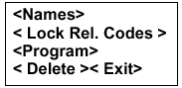
- После установки логической связи с модулем (см. описание в параграфе «Программирование с помощью программатора 1038/56») выйдите на страницу:

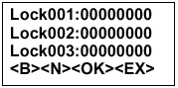
- Выберите подпункт <Lock.Rel.Codes> и нажмите ↵. Появятся три первых кода отпирания замка:
- Введите желаемые коды. Используя клавиши ← и →, установите курсор на команду <OK> и нажмите ↵. На дисплее появится сообщение о записи кодов.

ВНИМАНИЕ: Три кода будут занесены в память кодера только после их подтверждения командой <OK>.

- Для перехода к следующим трем кодам выберите <N> и нажмите ↵. Для возврата к трем предыдущим кодам выберите <B> и нажмите ↵.
- После программирования всех кодов выберите <EX> и нажмите ↵. Затем нажмите клавишу ← для перехода на предыдущую страницу, выберите <Exit> и нажмите ↵.
- Отключите программатор и выключите его, нажав кнопку «OFF» и удерживая ее в течение как минимум 3 секунд. Если далее требуется запрограммировать коды на других кодерах, повторите описанную выше процедуру шаг за шагом.

Примечание: Код отпирания замка можно удалить (деактивировать) только путем присвоения ему «00000000».

Программирование кодов отпирания двери с клавиатуры

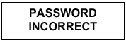
- Введите «00» и четыре цифры пароля доступа к режиму программирования кодов открытия двери, нажмите клавишу . Если пароль введен неверно, на дисплее появятся сообщение:
После третьей неудачной попытки ввода пароля доступ будет заблокирован на период времени, продолжительность которого возрастает пропорционально числу неудачных попыток, см. таблицу:
Число неудачных попыток | Блокировка перед следующим вводом пароля
1 | -
2 | -
3 | -
4 | 1 минута
5 | 2 минуты
6 | 3 минуты
• | •
• | •
255 | 252 минуты (более 4-х часов)

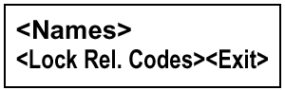
Если пароль введен правильно, на дисплее появится сообщение:
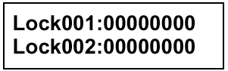
- Выберите подпункт <Lock.Rel.Codes> и нажмите клавишу . На дисплее появится первая страница с первыми двумя кодами отпирания замка:
- Введите желаемый код и нажмите клавишу для его подтверждения.
- Используйте клавиши-стрелки для проверки кодов, занесенных в память, и для перехода к следующим кодам.
- Для выхода из режима программирования кодов и возврата в нормальный режим работы кодера нажмите клавишу Х и удерживайте ее в течение как минимум 3 секунд.
Примечание 1: Вместо перелистывания всех кодов с помощью клавиш-стрелок можно нажать клавишу и, удерживая ее в течение как минимум 3 секунд, выйти на первое свободное пространство для записи кода.
Примечание 2: Код отпирания замка можно удалить (деактивировать) только путем присвоения ему «00000000».

Удаление всех кодов отпирания двери

В некоторых случаях (например, если кодер переносится на другое место установки), может возникнуть необходимость удаления из памяти всех запрограммированных кодов отпирания двери.
Эту процедуру можно выполнить только с клавиатуры кодера, следующим образом:
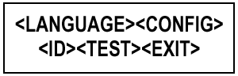
- Введите «00» и четыре цифры пароля доступа к режиму программирования (НЕ ПАРОЛЯ доступа к режиму программирования кодов отпирания замка). Появится страница с главным меню:
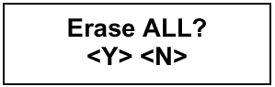
- Одновременно нажмите клавиши  и «5». На дисплее появится сообщение «запрос»:

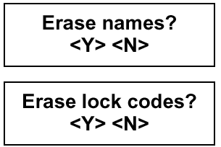
- Если дать ответ «YES», то все коды отпирания замка будут удалены, равно как и все имена, занесенные в память кодера. Если выбрать «NO», то последуют еще два запроса: нужно ли стереть имена и нужно ли стереть коды:
Ответив «NO» на первый запрос и «YES» на второй, Вы подтвердите команду стирания ТОЛЬКО кодов отпирания замка.

Программирование имен абонентов

В память можно записать максимум 740 имен абонентов.
Каждое имя включает в себя следующую информацию:
- Имя абонента (максимум 32 символа на двух строках по 16 символов каждая).
- Код вызова абонента (буквенно-цифровой код в диапазоне от 1 до JJJJ).
- Код отпирания замка абонента (только цифровой в диапазоне от 1 до 99999999).
Причем один и тот же код вызова может быть присвоен нескольким именам (например, для в случае, когда в одной квартире проживают несколько абонентов).
Код вызова может появляться на дисплее вместе с именем абонента, если он будет введен в 32-символьную область, отведенную для имени пользователя.

Методы программирования имен абонентов

Имена абонентов можно программировать тремя методами:
- С помощью персонального компьютера и программатора мод.1038/56.
- С помощью программатора 1038/56, подключенного непосредственно к кодеру или к любой другой точке системы. Этот метод применяется главным образом для внесения изменений, удаления или добавления данных.
- Непосредственно с клавиатуры кодера. Этот метод также применяется главным образом для внесения изменений, удаления или добавления данных. Кроме того, он может быть применен, если известен пароль доступа к режиму программирования кодов отпирания замка, который отличается от пароля доступа к режиму программирования.

Программирование имен абонентов с помощью персонального компьютера
и программатора 1038/56.

Наилучший способ программирования имен абонентов это использование персонального компьютера и программы DVOICE, которая специально разработана для упрощения процедур ввода имен абонентов.
С помощью этой программы инсталлятор может:
- Записать имена абонентов определенного объекта в память ПК.
- Перенести базу данных с именами абонентов из ПК в программатор.
- Скопировать базу данных в память одного или нескольких кодеров прямо на объекте, подключив программатор к любой точке системы.
Ниже эти процедуры описаны более подробно.
Сохранение базы данных на ПК
С помощью программы DVOICE создайте новый объект и занесите в него имена абонентов, сопровождаемые прочей информацией (например, кодами отпирания двери). Более подробное описание этой операции Вы найдете в самой программе DVOICE.
Перенос базы данных из ПК в программатор 1038/56
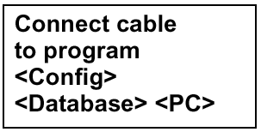
- Подключите программатор к ПК с помощью прилагаемого в комплекте кабеля.
- Настройте программу DVOICE на копирование базы данных в память программатора.
- Включите программатор. На дисплее появится следующее сообщение:
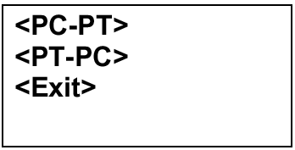
Выберите <PC> и нажмите ↵. На дисплей появится следующее меню:
- Выберите команду <PC-PT>, нажмите клавишу ↵ и затем YES для подтверждения копирования.
- После завершения копирования вернитесь на страницу с главным меню, выключите программатор и отсоедините его от ПК.
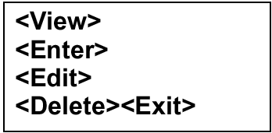
Проверка и редактирование базы данных
После копирования в память программатора базу данных имен абонентов можно проверить и в случае необходимости отредактировать. Для этого нужно выбрать подпункт главного меню <Database> и выбрать одну из трех опций:

Перенос базы данных из программатора 1038/56 в память кодера 1038/16
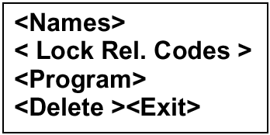
- После установки логической связи с кодером (см. описание в параграфе «Программирование с помощью программатора 1038/56») выйдите на страницу:

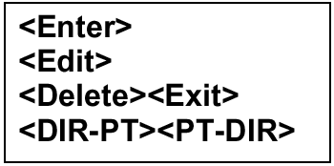
- Выберите подпункт <Names> и нажмите клавишу ↵. Появится меню программирования имен абонентов:
- Выберите подпункт <PT-DIR>, нажмите клавишу ↵ и затем YES для подтверждения копирования базы данных из программатора в память соответствующего кодера.
- После завершения копирования отсоедините программатор и выключите его с помощью кнопки «OFF». Если же требуется скопировать базу данных в память другого кодера, повторите описанную выше процедуру шаг за шагом.
Примечание: Если база данных содержит большое количество имен абонентов, копирование может занять довольно продолжительное время. Ход процесса копирования будет отображаться на соответствующей шкале на экране монитора.
Копирование базы данных имен абонентов из одного кодера в другой (или в ПК)
Копирование базы данных из одного кодера в другой осуществляется с помощью программатора. Установите логическую связь с первым кодером (с которого необходимо скопировать данные) и выберите подпункт <Names>, а затем подпункт <DIR-PT>: база данных скопируется в память программатора. После этого данные можно скопировать в память другого кодера.

Программирование имен абонентов с помощью программатора 1038/56
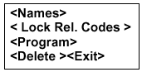
После установки логической связи с кодером (см. описание в параграфе «Программирование с помощью программатора 1038/56») перейдите к странице с меню:

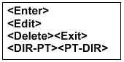
Выберите подпункт <Names> и нажмите клавишу ↵. Появится меню программирования имен абонентов:

Ввод имени абонента

Выберите подпункт <Enter>. На дисплей появится следующее:
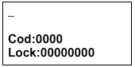
- Введите имя абонента, которое может состоять максимум из 32 символов, и нажмите клавишу ↵.
- Введите код вызова абонента (от 1 до JJJJ) и цифровой код отпирания замка (от 1 до 99999999), относящийся к этому имени.
- Ответьте YES на запрос о продолжении процедуры ввода имен.
- Когда ввод всех имен будет завершен, выберете подпункт <Exit>, чтобы вернуться в меню программирования имен абонентов.

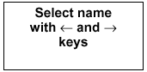
Удаление/редактирование имен абонентов

При выборе подпунктов <Delete> или <Edit> в меню программирования имен абонентов на дисплее появится запрос:
С помощью клавиш ← и → выберите имя абонента для удаления или редактирования.
ВНИМАНИЕ: При просмотре на дисплей выводятся только первые 16 символов каждого имени, остальные 16 символов появляются на экране примерно через 3 секунды.
Для удаления имени нажмите клавишу ↵ и подтвердите команду. Если имя нужно отредактировать, введите необходимые изменения, нажмите клавишу ↵ и подтвердите команду.
Примечание: Если удаляется имя абонента, то автоматически удаляется и код отпирания замка, связанный с этим именем.

Программирование имен абонентов с клавиатуры кодера
Этот метод представляет собой альтернативу методу, описанному выше. Его целесообразно применять для проведения несложных операций, как, например, ввод, удаление или редактирование одного имени.
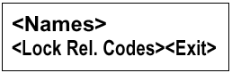
Введите «00» и 4 цифры пароля доступа к режиму программирования кодов открытия двери, затем нажмите клавишу . Если пароль введен неверно, на дисплее появится сообщение об ошибке (подробнее см. параграф, описывающий ввод кода отпирания замка с клавиатуры). После ввода правильного пароля на дисплее появится сообщение:
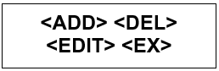
Выберите подпункт <Name> и нажмите клавишу . Появится меню программирования имен абонентов, дающее доступ к следующим функциям:
Ввод имени абонента
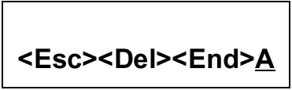
Выберите команду меню <ADD>, на дисплее появится сообщение:
Используя клавиши ↑ и ↓, просмотрите символы, которые можно ввести.
Нажмите клавишу для ввода нужного символа в верхнюю строку дисплея. Начиная с 16-го символа, верхняя строка будет последовательно уходить влево. Так можно ввести имена, состоящие из 32 символов.
После завершения ввода данных курсор необходимо переместит на меню <Exc> <Del> <End>. Для этого нужно нажать на клавишу ↓ и удерживать ее до тех пор, пока курсор не встанет над «Е» в команде <Ex>.
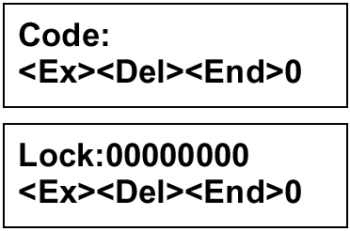
Для подтверждения введенного имени выберите <End> с помощью клавиши ↑ и нажмите клавишу .
Проделайте ту же процедуру для ввода кода вызова абонента (в диапазоне от 1 до JJJJ) и кода отпирания двери (от 1 до 99999999), относящихся вводимому имени абонента:
Ошибки ввода можно исправить, выбрав подпункт <Del>. При этом удаляется введенный символ. Чтобы прекратить процедуру, не внося изменения в память, выберите подпункт <Ex>.
Примечание 1: Если введенное имя уже записано в памяти кодера, то на дисплее появится сообщение об ошибке.
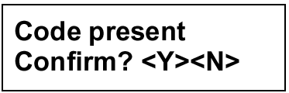
Примечание 2: Если введенный код вызова уже записан в памяти кодера, появится сообщение «запрос», подтверждения присвоения разным именам абонентов одного кода вызова:
Удаление/ редактирование имени абонента
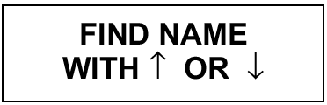
При выборе подпунктов <Delete> или <Edit> в меню программирования имен абонентов на дисплее появится запрос:
С помощью клавиш ↑ и ↓ выберите имя абонента для удаления или редактирования. Нажмите клавишу и подтвердите команду.
Примечание: Если удаляется имя, то автоматически удаляется и код отпирания замка, связанный с этим именем.

Удаление всех имен абонентов

В некоторых случаях (например, если кодер переносится на место установки), может возникнуть необходимость стирания из памяти всех запрограммированных имен абонентов. Эту процедуру можно выполнить с помощью программатора или непосредственно с клавиатуры кодера.

Удаление всех имен абонентов с помощью программатора 1038/56

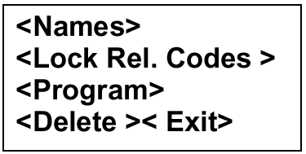
После установки логической связи с кодером (см. описание в параграфе «Программирование с помощью программатора 1038/55 или /56) выйдите на страницу с меню:

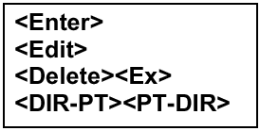
- Выберите подпункт <Names> и нажмите клавишу ↵. Появится меню программирования имен абонентов:

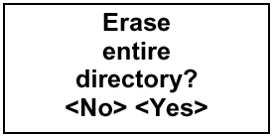
- Нажмите клавишу ← на 3 секунды. На дисплее появится сообщение-запрос:
Здесь термин «вся записная книжка» означает, что будут удалены ТОЛЬКО имена абонентов; при этом сохранятся коды отпирания замка. Выберите команду YES и подтвердите ваш выбор клавишей .

Удаление всех имен абонентов с клавиатуры кодера

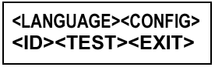
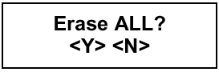
- Введите «00» и четыре цифры пароля доступа к режиму программирования кодера (НЕ ПАРОЛЯ доступа к режиму программирования кодов отпирания замка). На дисплее появится страница с главным меню:
- Одновременно нажмите клавиши и «5». На дисплей появится сообщение-запрос:
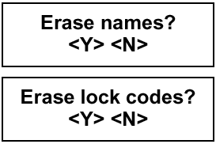
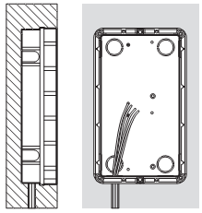
- Если дать ответ «YES», то все имена абонентов и все коды отпирания замка, занесенные в память кодера, будут удалены. Если выбрать «NO», то последуют еще два сообщения-запроса: нужно ли стереть имена и нужно ли стереть коды:
Ответив «YES» на первый запрос, Вы подтвердите команду стирания ТОЛЬКО имен абонентов.

Установка кодера

Кодер имеет габарит 2 модулей серии SINTHESI.
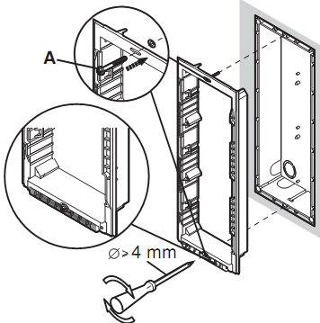
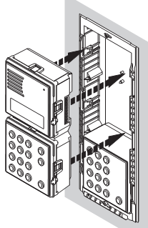
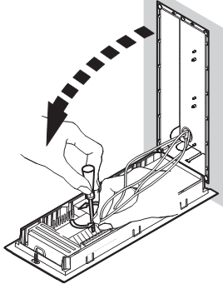
Кодер устанавливается в монтажной коробке мод.1145/52, которая поставляется отдельно.
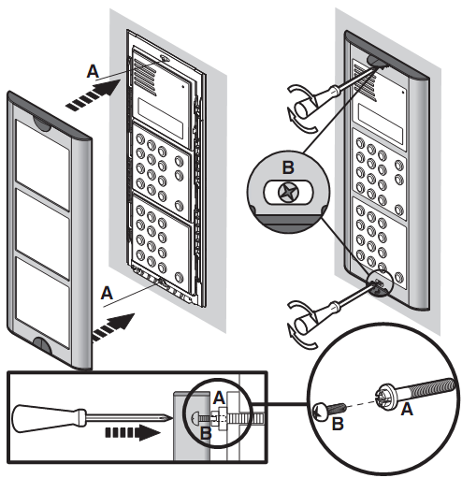
Установите переходную пластиковую рамку в монтажную коробку.
Зафиксируйте ее специальным винтом «А» идущим в комплекте с рамкой. Установите кодер в рамку, при этом защелки на кодере должны зафиксироваться в фиксаторах переходной рамки.
Подключите провода к клеммным колодкам.
Если кодер устанавливается в сочетании с дополнительной буквенной клавиатурой мод.1038/74, последняя устанавливается под кодером (в этом случае используется трехмодульная монтажная коробка мод.1145/53) или сбоку.
По окончании монтажа и регулировок аудиоканала установите лицевую дюралевую рамку.
Примеры модульной установки приведены в разделе «Панели вызова серии SINTHESI – Монтаж».

Регулировка громкости динамика

Громкость динамика абонентских устройств установлена на заводе-изготовителе и не требует дополнительной регулировки.
Громкость динамика кодера установлена производителем на среднее значение. Изменить громкость можно с помощью отвертки, вращая регулятор громкости (3).

Регулировка контрастности дисплея

Контрастность дисплея установлена на заводе-изготовителе на оптимальный уровень. Изменить контрастность можно с помощью отвертки, вращая регулятор (11).

Коды ошибок

Дисплей кодера может отображать несколько типов ошибок.

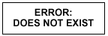
Ошибки, возникающие в процессе эксплуатации кодера

Вызов несуществующего абонентского устройства:
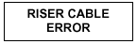
Вызов с панели вторичного входа на абонентское устройство, находящееся на другой магистральной шине:
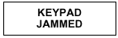
Западание клавиш:
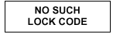
Неверный код отпирания замка или отсутствие кода:

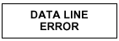
Ошибки, возникающие в режиме программирования кодера

Нет сигнала в шине данных (не подсоединен контакт D или нет сигнала):
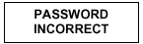
Ввод неверного пароля:

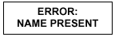
Попытка ввода имени абонента, уже занесенного в память кодера:

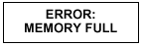
Попытка редактирования или удаления имени абонента, отсутствующего в памяти кодера:

Самодиагностика
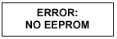

Нет доступа к памяти с параметрами программирования:
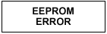

Ошибка записи параметров программирования:
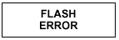

Ошибка записи имени абонента:

Поиск неисправностей и замена кодера
Дисплей
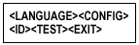
Если возникнут проблемы с дисплеем, сначала попытайтесь отрегулировать контрастность. Если проблемы не устраняются, введите пароль доступа к режиму программирования или нажмите кнопку входа в режим программирования на задней части кодера для входа в главное меню:
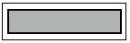
Выберите подпункт <TEST> и нажмите клавишу . На дисплее должна появиться следующая тестовая картинка:
Нажмите любую клавишу и проверьте, выводится ли на дисплей соответствующий символ. Нажмите клавишу для возврата в предыдущее меню и выберите подпункт <ESC> для выхода в нормальный режим работы.
Замок
Если замок не отпирается, причина может заключаться в следующем:
- Если кодер выдает служебный звуковой сигнал, а замок при этом не отпирается, проблема состоит в соединении кодера и электрического замка, в управляющей схеме кодера или цепях управления замком.
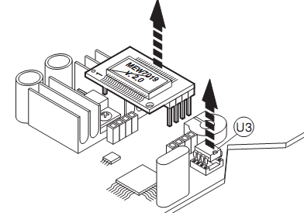
- Если замок не отпирается и кодер не выдает служебный звуковой сигнал, это означает, что команда отпирания замка не приходит в кодер: причину нужно искать в абонентском устройстве.
Процедура замены кодера
Если работа кодера происходит некорректно, замените его.
Если было запрограммировано большое количество кодов отпирания замка, можно снять интегральную схему, в которую записаны коды, и установить ее в новом кодере.
Аналогично можно поступить с микросхемой памяти имен абонентов.
Для этого:
- Отключите питание проблемного кодера 1038/13.
- Снимите заднюю крышку.
- Снимите интегральные схемы U3 и MEW7019.
- Снимите заднюю крышку нового модуля и установите интегральные схемы: сначала U3 (следите за тем, чтобы схема была правильно сориентирована), потом MEW7019
- Поставьте на место заднюю крышку и закрепите ее.
ПРИМЕЧАНИЕ: После замены микросхемы памяти серийный номер старого кодера будет автоматически присвоен новому кодеру. Вручную исправьте серийный номер на задней бирке (7) нового кодера.
- Подайте питание на новый кодер.

Гарантийные обязательства

Компания-поставщик гарантирует стабильность всех технических характеристик устройства при соблюдении требований к установке и эксплуатации. В течение 12 месяцев с даты сдачи системы в эксплуатацию Поставщик обязуется бесплатно производить ремонт неисправного оборудования.

Дата сдачи системы в эксплуатацию «_______» «__________________» 20___ г

УРМЕТ ИНТЕРКОМ АКЦИОНЕРНОЕ ОБЩЕСТВО
-----------------------------------------------------------------------------

191123, Санкт-Петербург, ул. Фурштатская, 33, пом.4 Тел./факс (812) 441-3041

129366, Москва, пр .Мира, 150, ГК «Космос», офис 0546 Тел./факс (495) 234-1327; (495) 974-3065

E-mail : sales@urmet.ru http://www.urmet.ru

